第8讲 运动和力

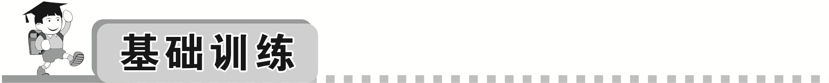
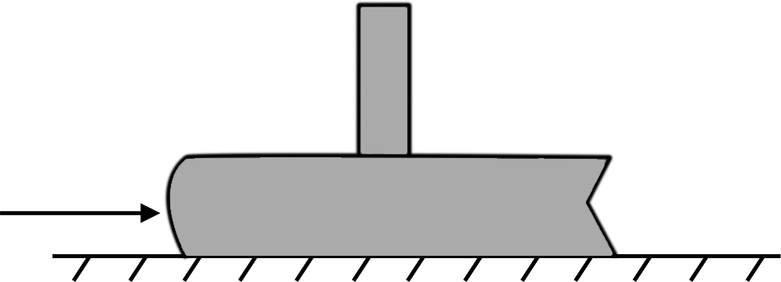
1．(2016，内江)如图所示，在水平桌面上一本静止的书上竖直放置一块橡皮，当书突然向右运动时，橡皮将会__向左倾倒__；如果书表面绝对光滑，上述现象中橡皮将会__保持静止__。(以上两空均填“向右倾倒”“向左倾倒”或“保持静止”)
2．(2016，丹东)小红用3 N的水平拉力拉着一个木块在水平桌面上做匀速直线运动，木块所受的摩擦力大小为__3__N；当拉力增大到5 N时，木块所受的摩擦力大小__不变__(填“变大”“变小”或“不变”)。
3．(2016，柳州模拟)班级拔河比赛获胜有不少诀窍，其中之一就是要设法增大队员与地面的摩擦，所以选择参赛队员应选择体重__较重__(填“较重”或“较轻”)的同学，同时全体队员应穿鞋底较__粗糙__(填“粗糙”或“光滑”)的鞋子。
4．(2017，百色预测)如图甲所示，放在粗糙程度不变的水平地面上的物体，用方向不变的力F向右推物体，推力F的大小随时间的变化关系如图乙所示，物体的运动速度随时间的变化关系如图丙所示，则在t＝1 s时，物体受到的摩擦力为__2__N；在t＝3 s时，物体受到的摩擦力为__4__N。
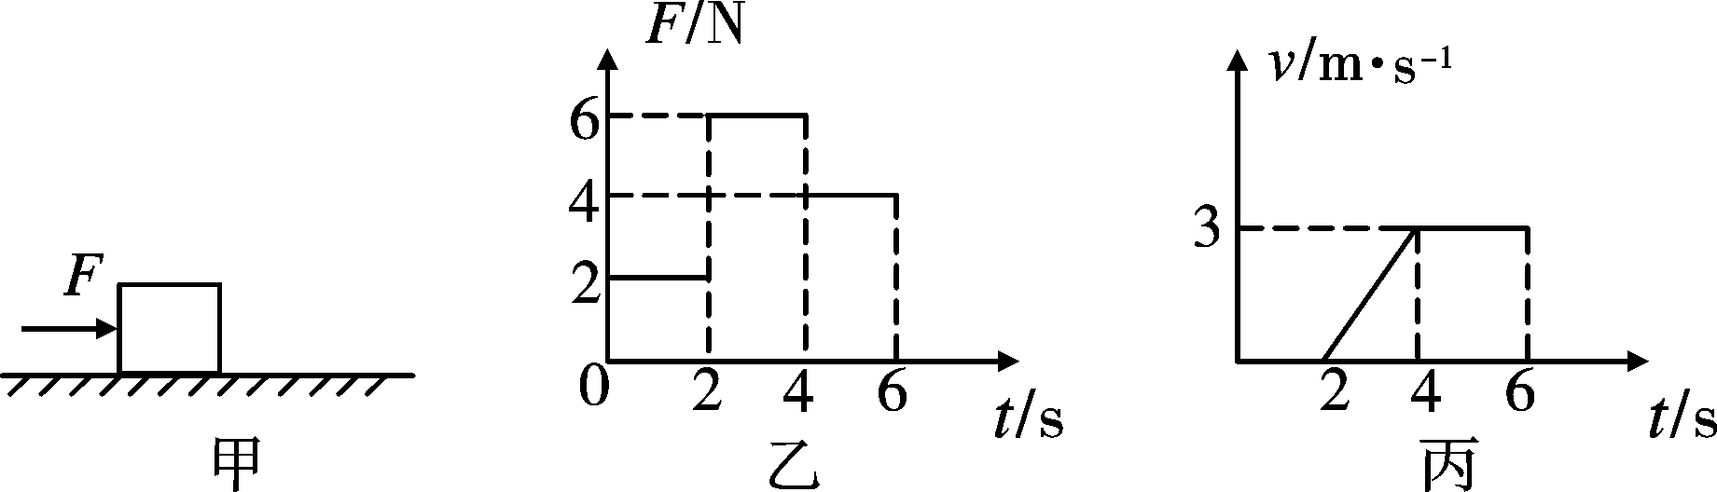
5．(2016，宜宾)有位意大利物理学家经历了“观察—疑问—猜想—证实”的历程，探究了摆动规律，他还通过实验分析得出“物体的运动并不需要力来维持”的结论，这位物理学家是( B )
A．牛顿 B．伽利略
C．法拉第 D．奥斯特
6．(2016，永州)如图所示，在探究“阻力对物体运动的影响”的实验中，下列说法正确的是( C )
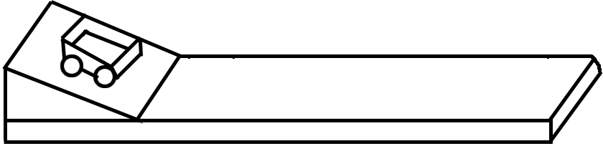
A．实验中不需要控制小车每次到达斜面底端时速度相同
B．小车最终会停下来说明力是维持物体运动状态的原因
C．如果小车到达水平面时所受外力全部消失，小车将做匀速直线运动
D．小车停止运动时惯性也随之消失
7．(2016，湘西州)F₁、F₂是物体受到的方向相反的两个力，这两个力不是一对平衡力的是( A )
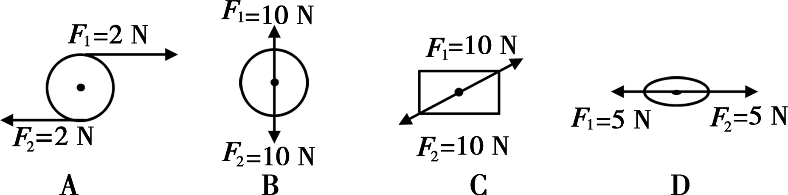
8．(2016，河北)下列关于惯性的说法正确的是( C )
A．太空中的宇航员不具有惯性
B．物体运动时具有惯性，静止时不具有惯性
C．汽车在转弯时减速，是为了防止惯性带来的危害
D．运动员起跑时用力蹬地，是为了增大惯性提高成绩
9．(2016，枣庄)下列是生活中的一些摩擦现象：①走路时鞋底与地面之间的摩擦；②汽车行驶时，汽车与空气之间的摩擦；③骑自行车时，车轮与轴之间的摩擦；④皮带传动中，皮带与皮带轮之间的摩擦，其中属于有害摩擦的是( B )
A．①和② B．②和③
C．①和④ D．②和④
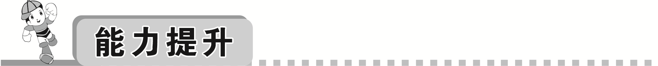
10．(2016，河池模拟)如图所示为小车载着木块向右运动过程中发生的现象，下列判断正确的是( D )
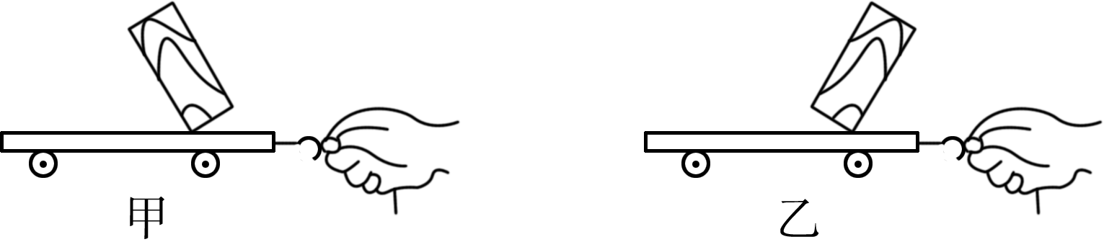
A．都是在小车突然停止时发生
B．都是在小车突然启动时发生
C．图甲所示的现象是小车在运动中突然停止或突然加速时发生
D．图乙所示的现象是小车在运动中突然停止或突然减速时发生
11．(2016，遵义)下列关于摩擦力的事例中说法正确的是( C )
A．人在水平地面上向前行走的过程中，地面对鞋底的摩擦力方向向后
B．用力推停在水平地面上的汽车，未推动，是因为推力小于地面对汽车的摩擦力
C．自行车刹车时，用力捏闸柄，是通过增大闸皮对车圈的压力增大摩擦力
D．在水平地面上匀速推动各表面粗糙程度相同的长方体木箱，侧放比平放时的推力大

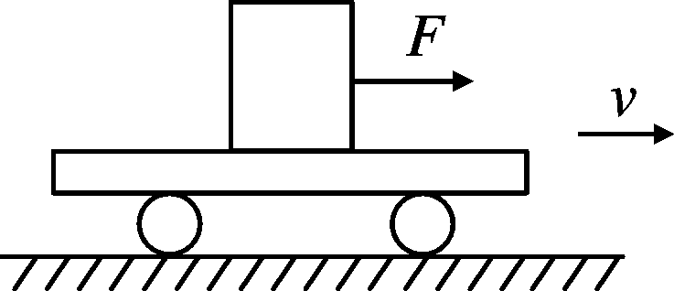
12．(2016，苏州)如图所示，木块置于小车上，在水平拉力F作用下，小车和木块一起以速度v沿水平地面向右做匀速直线运动(不计空气阻力)。以下三组力属于平衡力的是( B )
①地面对小车的支持力与木块对小车的压力
②小车对木块的摩擦力与木块受到的水平拉力
③地面对小车的摩擦力与木块对小车的摩擦力
A．仅① B．②③
C．仅② D．①②③
13．(2016，来宾模拟)如图所示，四旋翼无人机下方用细线悬挂一个重物，不考虑空气阻力，则无人机在空中( B )
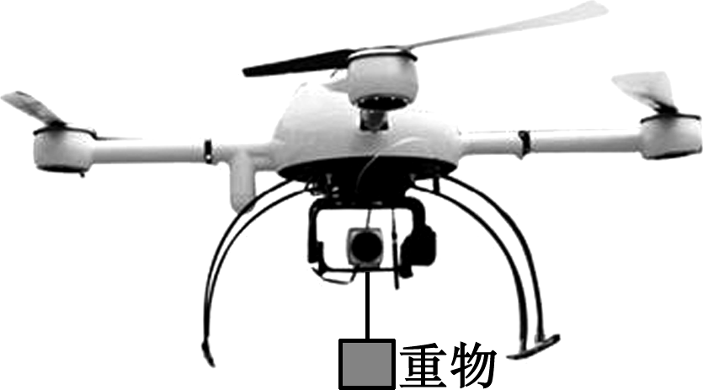
A．悬停时，重物受到的重力与它对细线的拉力是一对平衡力
B．加速上升时，细线对重物的拉力大于重物所受的重力
C．匀速下降时，重物所受的重力大于细线对重物的拉力
D．水平匀速飞行时，悬挂重物的细线会偏离竖直方向
14．(2016，贺州模拟)如图所示，第一次甲单独用50 N的力推墙，第二次甲推墙的力不变，乙用30 N的力向左推甲，前后两次，人均未运动，则下列说法错误的是( D )
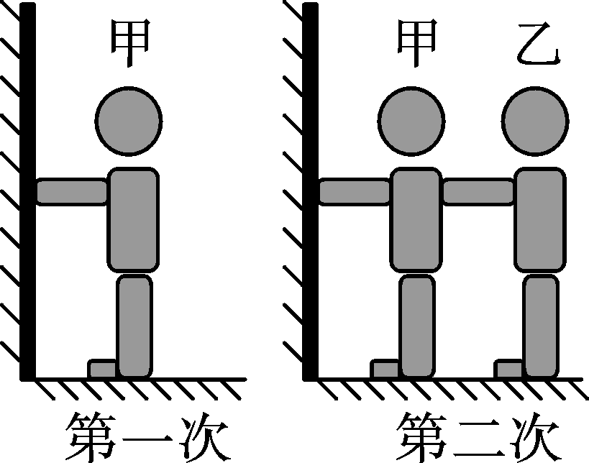
A．在两幅图中，墙壁都受到50 N的推力
B．乙受到地面30 N的摩擦力，方向向左
C．第二次推时，甲受到地面20 N的摩擦力，方向向左
D．第二次推时，墙壁受到80 N的推力
15.(2016，绥化)某人站在小车里，随小车在水平地面上做匀速直线运动，画出人的受力示意图。
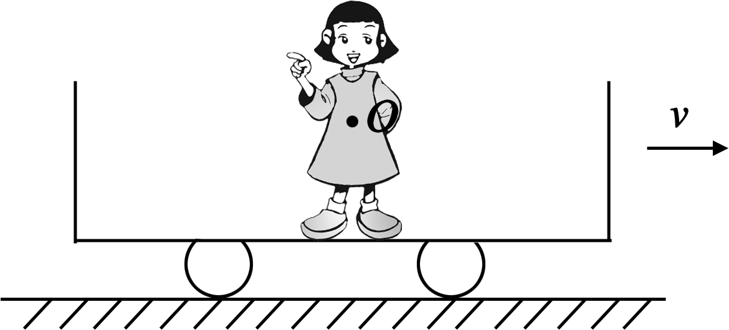
解：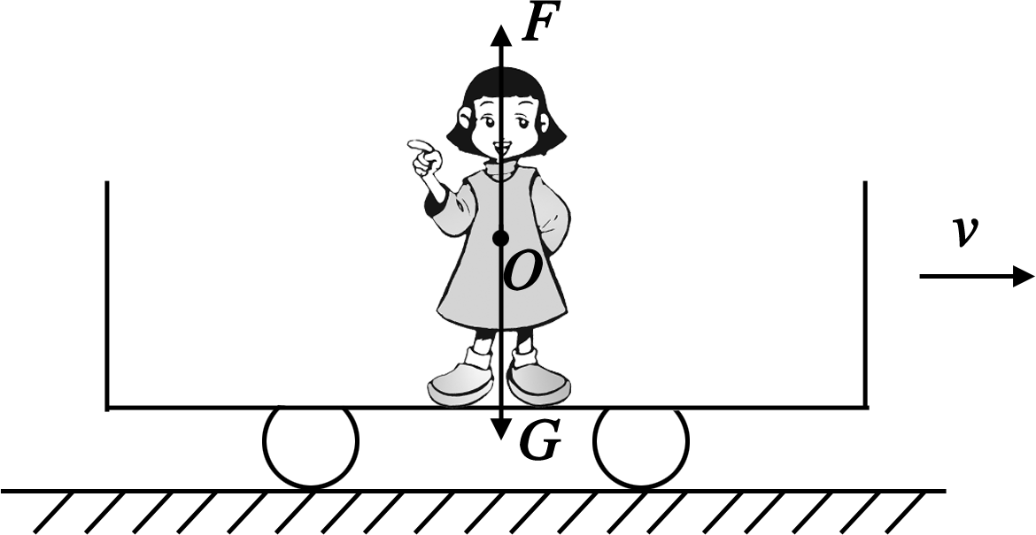
16．(2016，大庆)将一个重量为G的小球从空中某点静止释放，落在竖直放置的轻质弹簧上，压缩到最低点后，再被弹起。画出小球在最低点时的受力示意图。
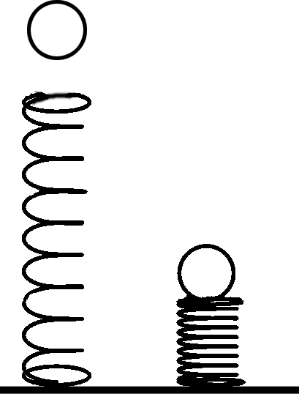 解：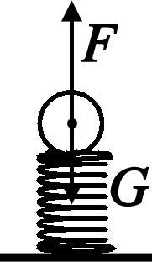
17．(2016，内江)如图所示，小明用一个沿斜面的力将大箱子推进车厢，请画出箱子沿斜面向上运动时的受力示意图。(点O为箱子的重心)
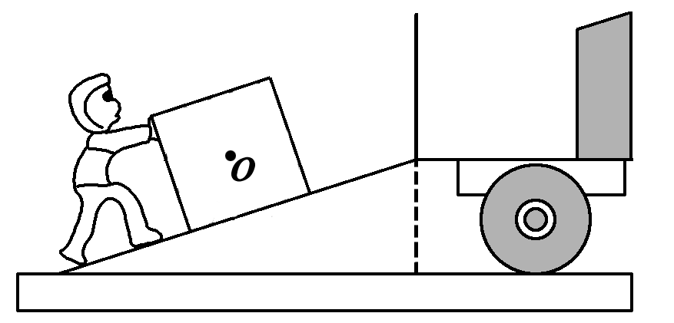 解：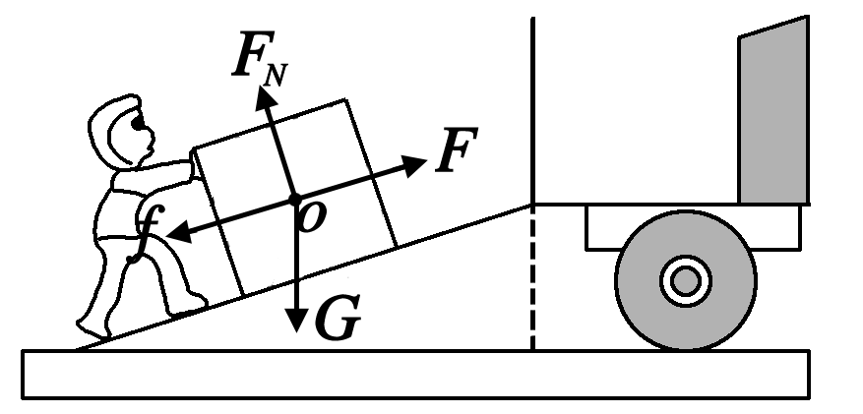
18．(原创题)如图所示，老王骑车上班途中，前方停在路边的轿车司机突然打开车门，老王刹车不及撞上车门受伤。请你利用所学的物理知识解释发生这一现象的原因，为避免这一现象的发生，请提出一条合理建议。
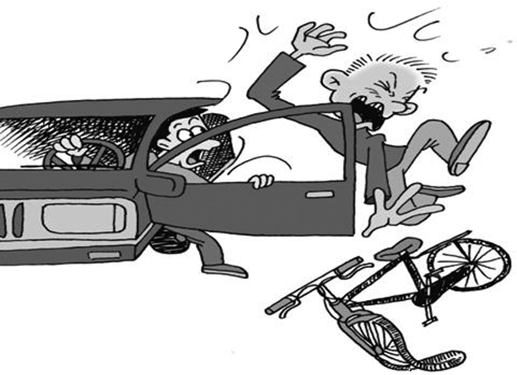
解：骑车的老王处于运动状态，当路边的车门突然打开，即使刹车，车由于惯性保持向前的运动状态，从而撞上车门 建议：减速慢行等

19．(2016，厦门)探究影响滑动摩擦力大小因素的实验装置如图所示。在小桶内装入适量的沙子，滑块恰好在水平木板上做匀速直线运动。
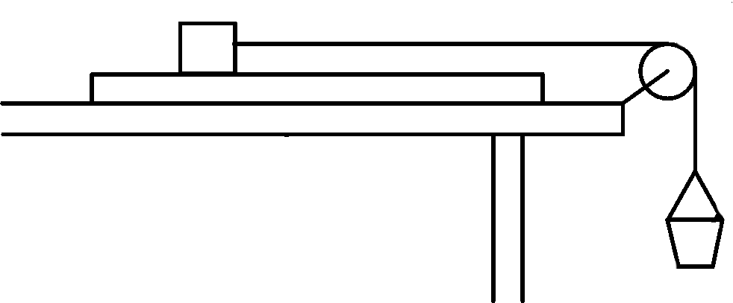
(1)为测量滑块受到的滑动摩擦力大小，应测量__沙和桶的重力__，所需测量仪器是__弹簧测力计__。
(2)把毛巾铺在木板上，发现需要装入更多的沙子，滑块才会做匀速直线运动，说明__压力一定，接触面越粗糙，滑动摩擦力越大__。
(3)小明想用钩码替代沙桶，请你对此做出评价：
__方便测量砝码的重力，但无法连续改变拉力的大小(难以调整平衡)__。

